О проведении муниципального
интеллектуального турнира
«Марафон знаний» для обучающихся
1-4 классов
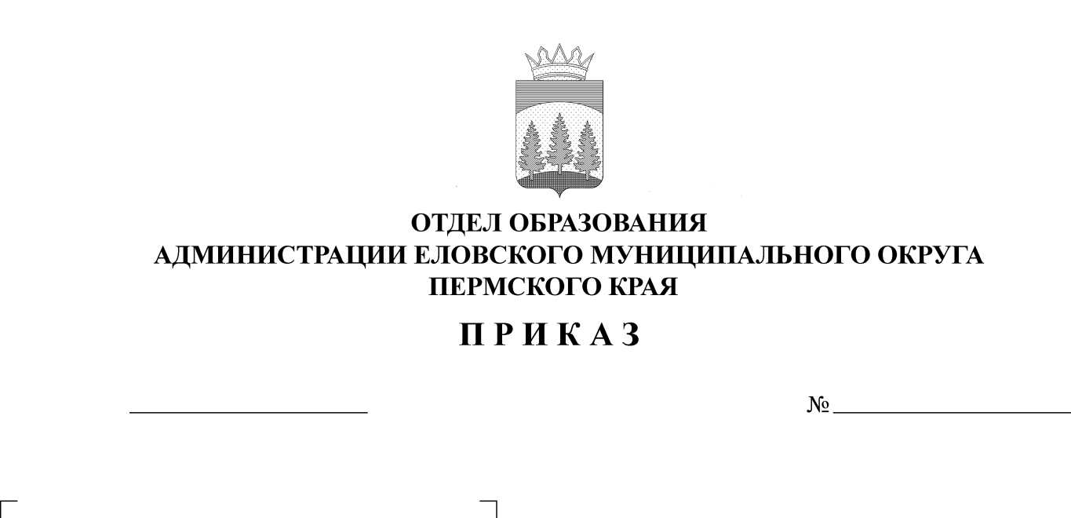
55
19.02.2024
В целях активизации интеллектуально-творческой работы в образовательных учреждениях
ПРИКАЗЫВАЮ:
1. Провести 15 марта 2024 г. муниципальный интеллектуальный турнир «Марафон знаний» для обучающихся 1-4 классов на базе МБУ ДО «Центр детского творчества с. Елово».
2. Утвердить прилагаемое Положение турнира.
3. Руководителям общеобразовательных учреждений обеспечить явку обучающихся и членов жюри на турнир.
4. Контроль исполнения приказа возложить на Носкову Е.А., директора МБУ ДО «Центр детского творчества с. Елово».

Заведующий В.Н. Пономарева

УТВЕРЖДЕНО
приказом
Отдела образования
администрации Еловского
муниципального округа
Пермского края
от 19.02.2024 № 55

ПОЛОЖЕНИЕ
о проведении муниципального интеллектуального турнира «Марафон знаний» для обучающихся 1–4 классов

Настоящее Положение регламентирует порядок организации, проведения муниципального интеллектуального турнира «Марафон знаний» (далее – Турнир), сроки проведения, порядок представления заявок, определения победителей и награждения участников Турнира.

1. Общие положения
1.1. Основными целями и задачами Турнира являются:
- развитие творческих способностей детей;
- пропаганда знаний и развитие у детей интереса к учебной деятельности;
- развитие познавательных форм работы с детьми;
- создание оптимальных условий для раннего выявления одаренных и талантливых обучающихся, их дальнейшего интеллектуального развития.
1.2. Участниками Турнира являются обучающиеся 1-4 классов общеобразовательных учреждений Еловского муниципального округа Пермского края.
1.3. Конкурсные работы участников остаются в архиве МБУ ДО «Центр детского творчества с. Елово».
1.4. Заявки на участие в Турнире направляются до 13 марта 2024 г. по эл.почте: cdt-elovo@yandex.ru.
1.5. Согласия на обработку персональных данных предоставляются в оригиналах в день Турнира. При отсутствии согласия на обработку персональных данных обучающийся до участия в Турнире не допускается.

2. Порядок организации и проведения Турнира
2.1. Турнир проводится 15 марта 2024 г. в очном формате.
2.2. Задания Турнира могут включать в себя материал, выходящий за рамки школьной программы.
2.3. Турнир включает в себя задания, представленные в 4-х блоках: 1 – математика, 2 – русский язык и литература, 3 – окружающий мир, 4 –технологии (ТРИЗ), объединенных одной общей темой «Люби и знай свой Пермский край»; в т.ч. включены задания по Еловскому округу.
2.3.1.Каждый блок состоит из 6 заданий разных уровней сложности (2 задания - по 3 балла, 2 задания - по 2 балла, 2 задания - по 1 баллу).
Разбалловка указывается в листе заданий. Все задания выполняются письменно.
2.3.2. На выполнение заданий каждого блока дается 25 минут.
2.4. Турнир проводится в 2 этапа:
- 1 этап – школьный (до 12 марта 2024 г.);
- 2 этап – муниципальный 15 марта 2024 г. на базе МБУ ДО «Центр детского творчества с. Елово».
Количество и состав участников 1 этапа определяют ОУ. Материалы для проведения 1 этапа готовят учителя начальных классов общеобразовательных учреждений.
Материалы для проведения 2 этапа предоставляет муниципальный оргкомитет.
К участию во втором этапе допускаются обучающиеся, набравшие не менее 50% от общего количества баллов в школьном этапе.

3. Руководство подготовкой и проведением Турнира
3.1. Общее руководство по организации и проведению Турнира осуществляет Оргкомитет с правом жюри и руководствуется настоящим Положением.
3.2. Оргкомитет:
- определяет форму, порядок и сроки проведения Турнира;
- осуществляет общее руководство его подготовкой и проведением;
- разрабатывает тексты заданий Турнира;
- проводит проверку письменных работ участников Турнира;
- подводит итоги, определяя победителей Турнира и распределяя призовые места;
- утверждает итоговую таблицу результатов.
3.3. Состав оргкомитета с правом жюри:
Соловьева А.Л. - методист МБУ ДО «ЦДТ с. Елово»;
Денисова В.В. - руководитель РМО учителей начальных классов;
Глазырина Л.А. - учитель начальных классов МОУ «Еловская СОШ»;
Лебедева Л.С. - учитель начальных классов МОУ «Еловская СОШ»;
Тарутина Е.В. - учитель начальных классов МОУ «Еловская СОШ»;
Красноперова Т.А. - учитель начальных классов МОУ «Школа-сад № 3 с. Елово».

4. Подведение итогов Турнира и награждение победителей
4.1. Итоги подводятся среди 1-4 классов отдельно по каждой параллели.
4.2. Итоговое место каждого участника определяется по сумме набранных им баллов во всех блоках.
4.3. Максимальное количество баллов, которые может набрать участник за правильное решение в одном блоке, – 12.
Жюри может добавить баллы за оригинальность решения, качество оформления и т.д. За неправильно выполненные задания баллы не вычитаются. Возможна проверка заданий с точностью до десятых долей балла.
4.4. Победителем считается участник, набравший максимальную сумму баллов по всем блокам, но не менее 50% от общего количества баллов (4 блока * 12баллов =48). Призером – не менее 35%.
4.5. Победители награждаются грамотами и призами, призеры – грамотами.
4.6. Участники получают сертификаты.
4.7. Учителя, подготовившие победителей, призеров и участников получают сертификат.

5. Финансирование Турнира
Финансирование Турнира производится за счёт текущего финансирования МБУ ДО «ЦДТ с. Елово».

Контактный телефон: 3-02-60, Соловьева Анастасия Леонидовна

Приложение 1 к Положению

ЗАЯВКА
на муниципальный интеллектуальный турнир
«Марафон знаний» для обучающихся 1-4 классов
15.03.2024 г.

Образовательное учреждение_______________________________________

№ п/п | Фамилия, имя обучающегося | Класс | Фамилия, имя, отчество учителя (полностью)
1
…

«___» ___________ 2024 г.

Ответственный исполнитель (Ф.И.О. полностью) _____________________________________
тел.___________________________

Приложение 2 к Положению

Согласие на обработку персональных данных

Я, ____________________________________________________________,
зарегистрированный (ая) по адресу ______________________________________
____________________________________________________________________в соответствии с требованиями ст. 9 Федерального закона от 27.07.2006 № 152-ФЗ (ред. от 21.07.2014) «О персональных данных» (с изм. и доп., вступ. в силу с 01.09.2015) подтверждаю свое согласие на обработку персональных данных моего ребёнка (ФИО, год рождения) _____________________________________
____________________________________________________________________ в связи с его участием в муниципальном интеллектуальном турнире «Марафон знаний» для обучающихся 1-4 классов, который пройдет 15 марта 2024 г.
Предоставляю МБУ ДО «Центр детского творчества с. Елово» право осуществлять все действия (операции) с персональными данными моего ребенка, включая сбор, систематизацию, накопление, хранение, обновление, изменение, использование, обезличивание, блокирование, уничтожение.
Предоставляю МБУ ДО «Центр детского творчества с. Елово» право осуществлять все действия (операции) с результатами, фото и видеоизображениями моего ребенка при участии в мероприятии, включая сбор, систематизацию, накопление, хранение, обновление, изменение, использование на медиаресурсах в сети Интернет, обезличивание, блокирование, уничтожение.
МБУ ДО «Центр детского творчества с. Елово» вправе обрабатывать персональные данные, результаты участия, фото-, видеоизображения моего ребёнка посредством внесения их в электронную базу данных, списки и другие отчетные формы.
Я оставляю за собой право отозвать свое согласие посредством составления соответствующего письменного документа, который может быть направлен мной в адрес МБУ ДО «Центр детского творчества с. Елово» по почте заказным письмом с уведомлением о вручении либо вручен лично под расписку представителю МБУ ДО «Центр детского творчества с. Елово». В случае получения моего письменного заявления об отзыве настоящего согласия на обработку персональных данных, МБУ ДО «Центр детского творчества с. Елово» обязан прекратить их обработку и исключить персональные данные из базы данных, в том числе электронной, за исключением сведений о фамилии, имени, отчестве, дате рождения, адресе регистрации.

«______» ______________ 2024 г. ______________/__________________
^{подпись расшифровка}

